INFORME DEL MES DE JULIO

Informe de actividades del departamento de ATENCIÓN CIUDADANA y ENLACE CON PROFECO correspondiente al mes de julio, señalamos las acciones más sobresalientes del mes en mención.
Se canalizaron aproximadamente 596 personas a distintos departamentos de presidencia municipal, así como también a direcciones que se encuentran fuera de la misma, les proporcionamos la información que requerían y los requisitos necesarios para el trámite que ocupaban.
Imprimimos 59 CURPS (Clave Única de Registro de Población) el servicio prestado es de forma gratuita y se canaliza al Registro Civil No. 1 a quien no se encuentra en la base de datos nacional, o bien a quien tiene algún error en su clave y es necesario que se le corrija.
Auxiliamos a 05 personas en la elaboración de solicitudes para distintos trámites (se apoya en la redacción ya que son personas de la tercera edad o bien personas que no saben leer y escribir).
Se realizó una página de Facebook mediante la cual se reciben quejas, reportes y solicitudes en general de la ciudadanía, así mismo dimos a conocer el teléfono de Atención Ciudadana para cualquier situación.
Se canalizaron 05 reportes a diferentes departamentos:
2 Alumbrado Público, 1 Tránsito Municipal, 1 Servicios Públicos Municipales 1 Obras Publicas.
Creamos la agenda mensual del dpto.
Otorgué información relevante de las acciones del departamento a distintos medios de comunicación.

MODULO PROFECO

En cuanto a la protección del consumidor el resumen de acciones es el siguiente:
QUEJAS RECIBIDAS:

- 1 CONTRA CAMLEON
- 1 CONTRA AZULEJOS Y PISOS EL DIAMANTE

Sumando un total de 02 quejas atendidas.
Obtuvimos un total de 05 satisfacciones el cual logramos conciliar con la parte proveedora.
Se desahogaron un total 10 audiencias telefónicamente, esto con el afán de evitar gastos de traslado a S.L.P. a los consumidores, quien si está obligado a comparecer a las oficinas de la PROFECO de forma personal o mediante representante legal es el proveedor.
Realizamos 02 notificaciones vía Telefónica a consumidores y proveedores que tienen queja en trámite donde se les informa de la fecha y hora para que se presenten en audiencia.
Se acudió a la capital potosina a hacer entrega de quejas recepcionadas por este módulo.

ATENTAMENTE
Una nueva historia

KARLA GEORGINA TORRES AVILA
DIRECTORA DE ATENCIÓN CIUDADANA
Y ENLACE PROFECO

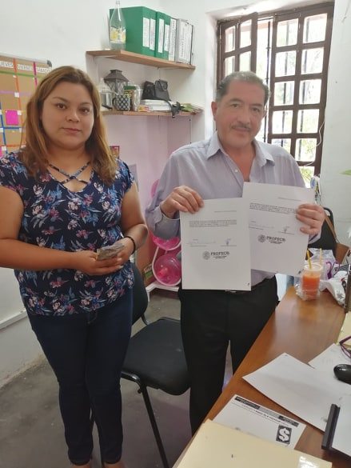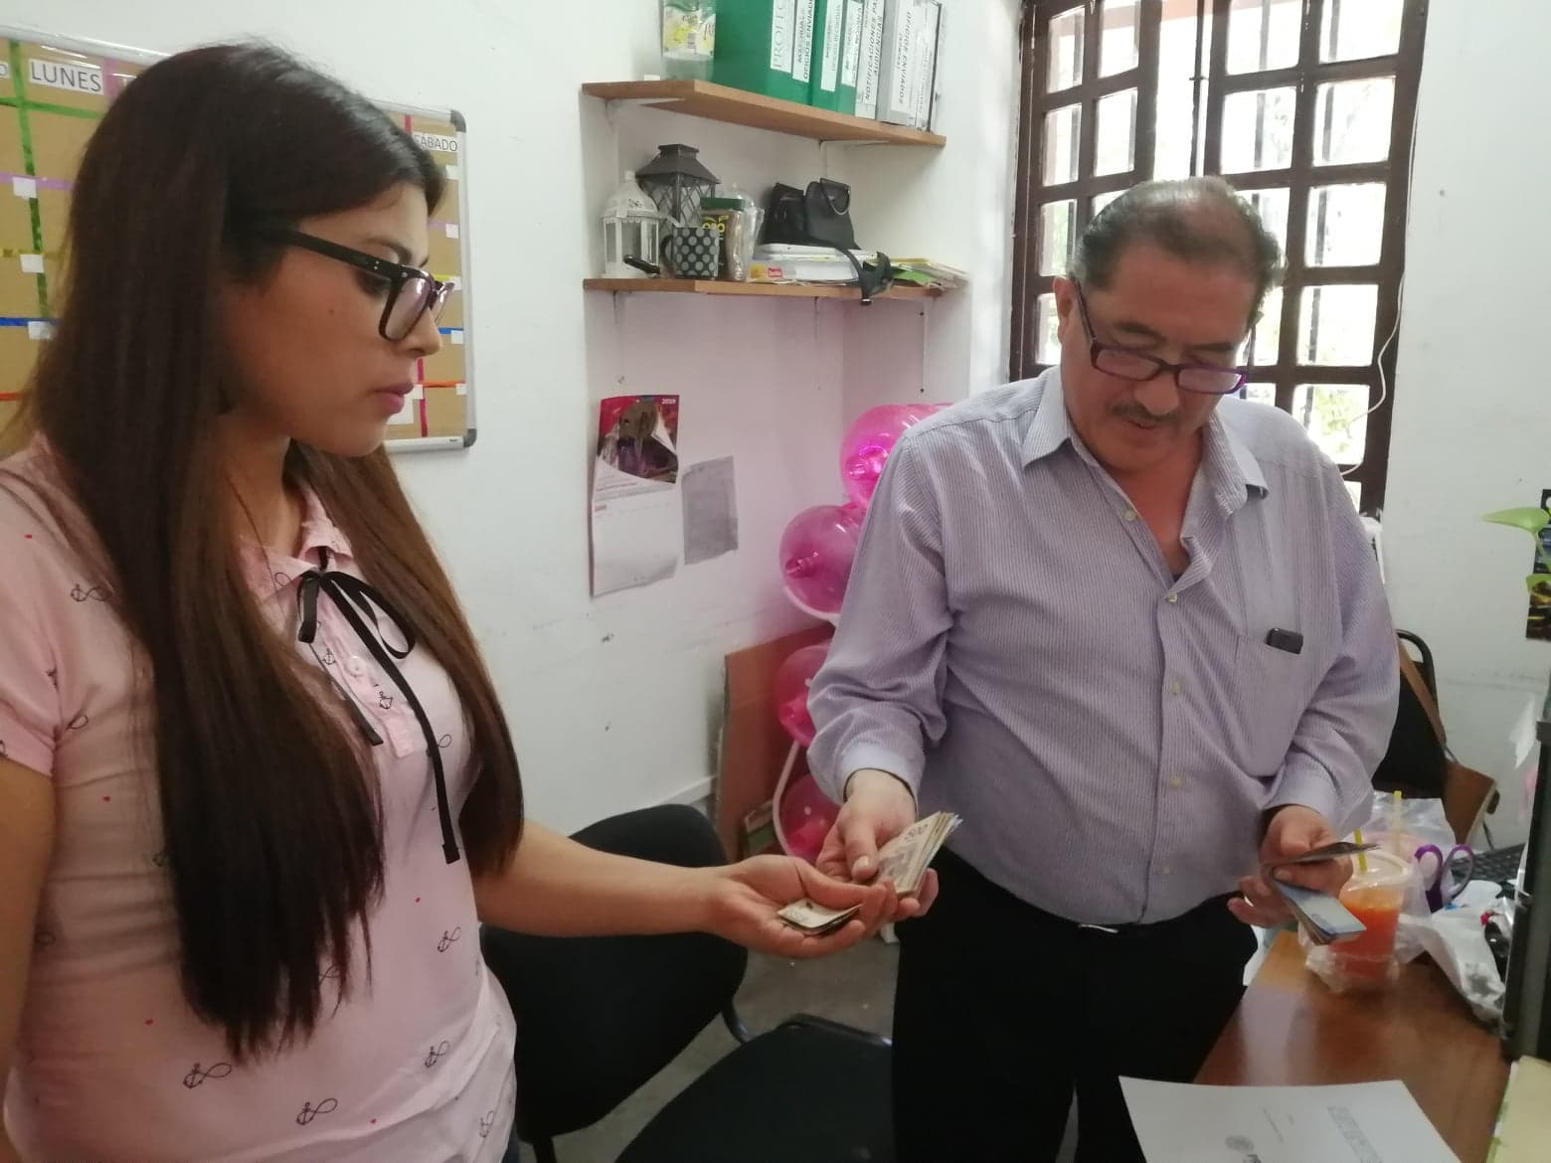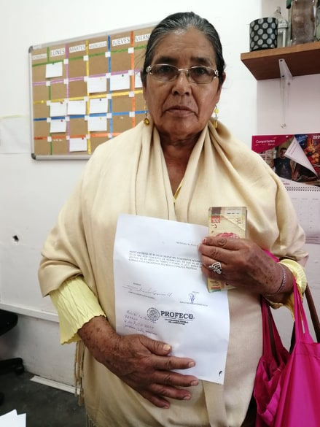
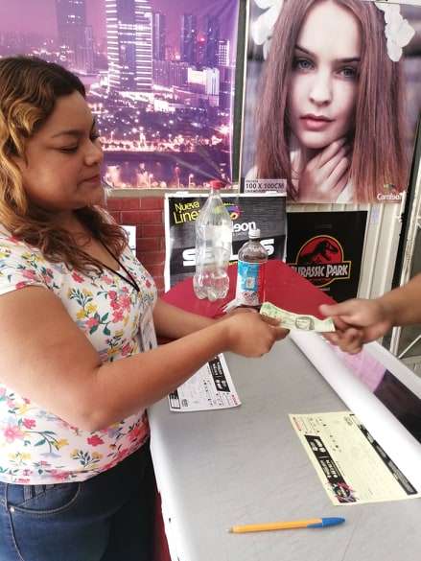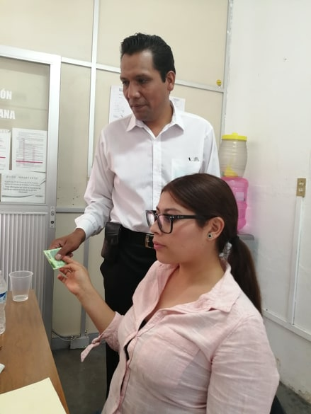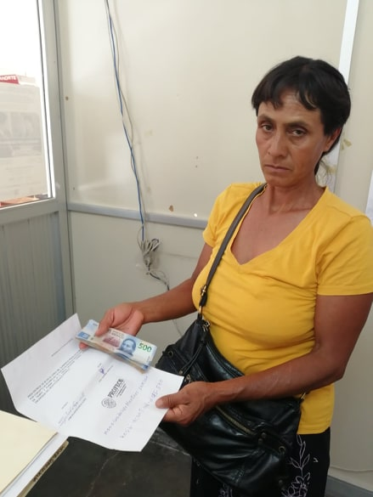
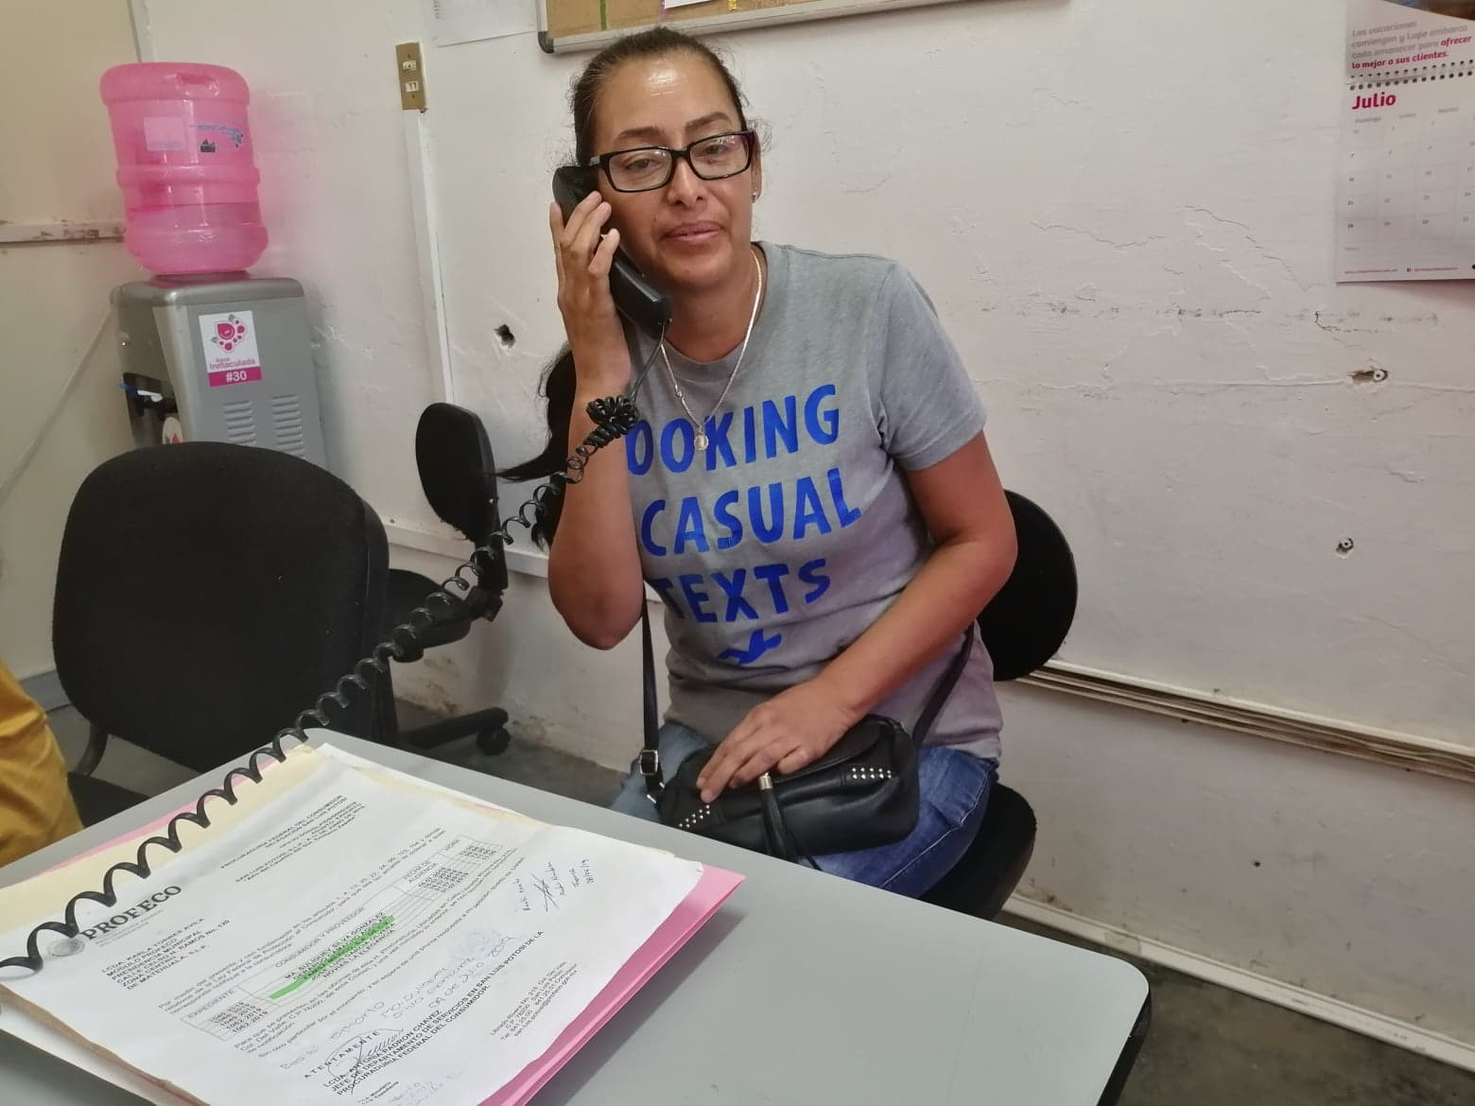



Se atendieron reportes al área correspondiente

